LABORATORIO 6 · SESIÓN 7 · SEMANA 7
Cámara, pulido de marca y cierre del desarrollo
Proyectos III · Diseño de aplicaciones móviles · Universidad Galileo
Categoría: Laboratorios (20 pts de la nota del curso)
Se trabaja: En vivo, durante la sesión 7
Se entrega: Al finalizar la clase (o el mismo día, según indique el docente)
Guía: guias-estudiante/proyecto-final-nativo.md · §3 + Personalización de interfaz
¿Qué vas a hacer?
Último laboratorio de desarrollo: “Bitácora Visual” gana su capacidad estrella —capturar con la cámara del teléfono— y recibe el pulido final de marca (ícono y splash). Con esto cierras el desarrollo de tu Proyecto Final.
Equidad: si no tienes teléfono Android para probar la cámara real, la app debe permitir elegir la imagen desde la galería; se evalúa igual, sin penalización.
Qué debes hacer
- Guarda un checkpoint y pide la captura con cámara para la nueva entrada, con el permiso solicitado en el momento correcto y con un mensaje claro de para qué se usa.
- Resuelve el caso “permiso denegado”: la app no debe romperse; debe ofrecer elegir desde la galería como alternativa.
- La cámara real solo se prueba en teléfono físico (Install on Device); en el emulador verifica el flujo con la galería.
- Depura con evidencia: si algo se ve mal, toma una captura de la vista previa y usa el modo de anotación para señalar exactamente qué cambiar.
- Pide el ícono de la app y la pantalla splash con tu paleta: que el teléfono muestre tu marca desde antes de abrir la app.
- Pasada final de calidad: contraste AA, áreas táctiles de al menos 44 px, estados completos y textos consistentes con tu tono.
Qué entregas
- Tu app nativa con captura por cámara (o galería, por equidad), ícono y splash con tu marca.
- 1–2 capturas finales de la app para tu caso de portafolio.
- Los prompts que usaste, anotados en tu bitácora de prompts.
Referencia visual
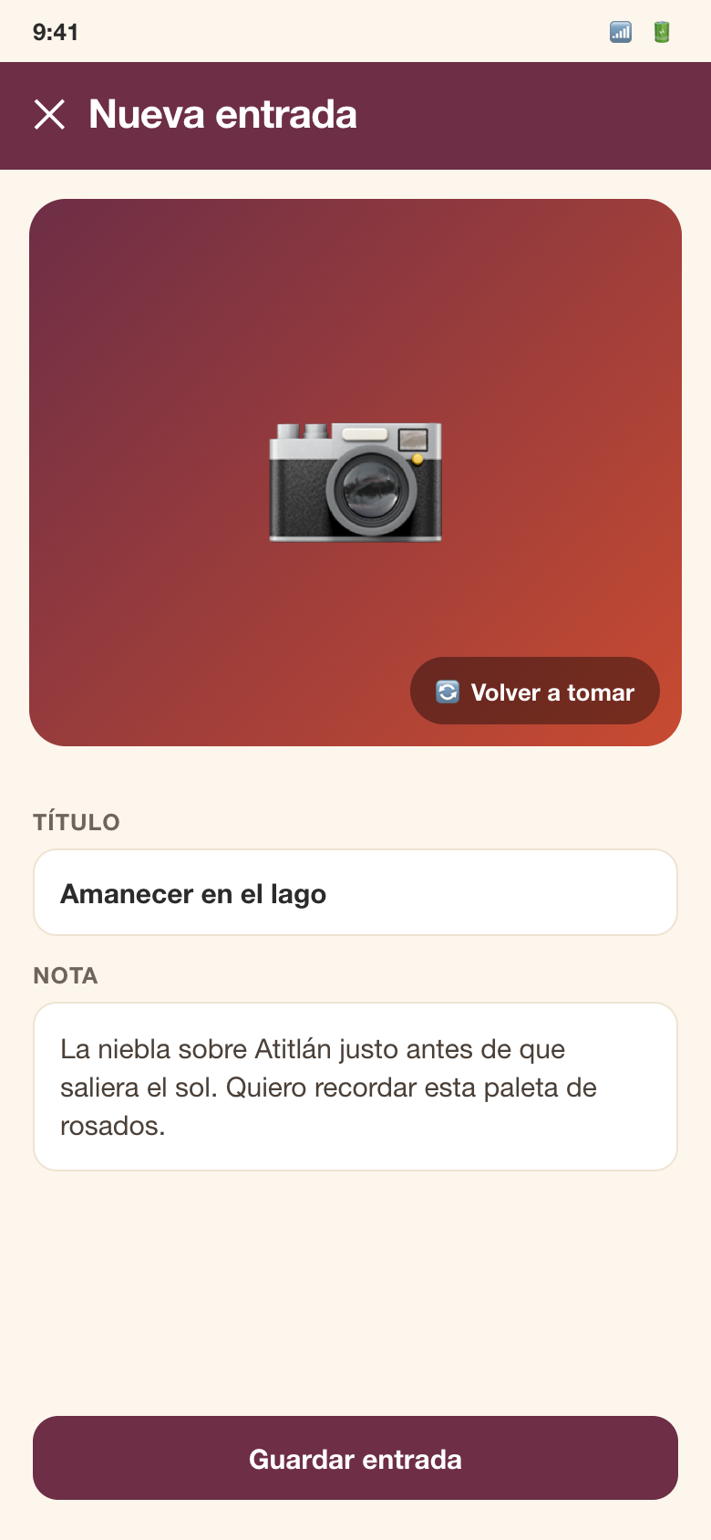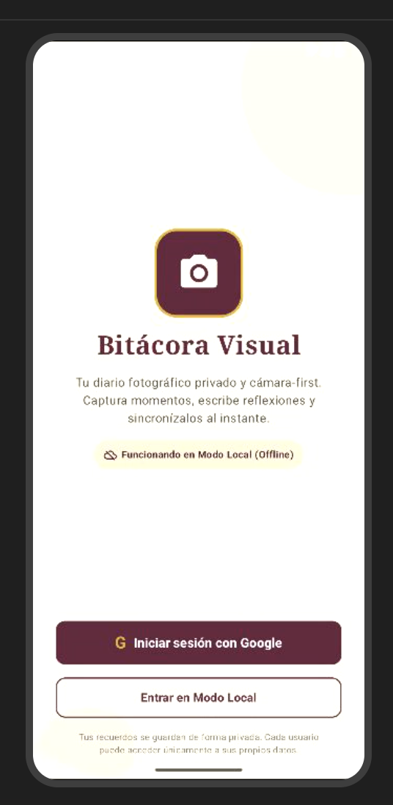
La captura de una nueva entrada (izquierda) y la app pulida (derecha): cámara o galería, ícono y splash con la marca, y una UI consistente y accesible.
Cómo se evalúa
Se evalúa con la rúbrica breve de 3 bandas de la categoría Laboratorios, mirando estos criterios:
- Permiso de cámara con mensaje claro y caso “denegado” resuelto (galería disponible).
- Ícono y splash con la paleta de tu marca.
- UI consistente y accesible (contraste AA, áreas táctiles, estados).

Banda | Qué significa
Excelente | Cámara (o galería) funcionando con permisos bien resueltos, ícono y splash con la marca, y una UI consistente y accesible lista para el Demo Day.
Aceptable | La captura de imagen funciona en lo esencial, con fallas menores: permiso sin mensaje claro, splash pendiente o detalles de pulido sin resolver.
Insuficiente | No se puede agregar imagen a una entrada por ninguna vía, o no se entrega.
Cada entrega de la categoría vale lo mismo: los puntos de la categoría se reparten de forma equitativa entre todas sus entregas.

Guarda los prompts clave que uses hoy en tu bitácora de prompts: la entregas junto con tu proyecto. Recuerda la regla de los 2 strikes y los checkpoints antes de cualquier cambio grande.

